长江证券 CHANGJIANG SECURITIES

食品行业

维持“看好”

# 新帝国的崛起和谷氨酸味精的战役

# 报告要点

调味品工业是食品工业和餐饮业背后隐藏的“隐形冠军”；而增鲜调味 品市场又是其中份额最大的一块。谷氨酸味精作为增鲜调味品的代表， 占据重要地位。 ? 谷氨酸味精行业经过一个世纪的发展，新的供需中心已由日本经中国 台湾、韩国转移到中国大陆。而在这一占据产业70%以上份额的巨大 土地上，经过2006-2008年的硝烟，阜丰集团等新的龙头已经崛起， ●作为生活必需品之一，味精产业呈现较弱的周期性；领先于经济底部 开始复苏，在味精行业亦被发现。另一方面，随着食品工业、餐饮零 售业的蓬勃发展，我国味精产业依旧保持每年10%左右的增长速度 并且，二元经济的现状以及城市化轨迹的继续，都将提供味精行业增 长的动力。 ：本篇报告立足于宏观格局，并牵引中观行业布局。关于中国大陆谷氨 酸味精行业的发展现状，请见我们后续报告。

请阅读最后一页评级说明和重要声明

行业研究（深度报告）

2010-1-6

长江证券

# 正文目录

引言：老的行业新的行业， 调味品行业：巨大的隐形蛋糕， 4 调味品， 味精（MSG） 5 谷氨酸（GlutamicAcid） 5 供给的迁徙和新龙头的崛起， 7 产业转移：中国大陆是新的供给中心 7 帝国加冕前战：新势力展现. 11 需求的刚性和依然存在的成长力 12 小结：谁能称雄？且看行业内涵.. 17

请阅读最后一页评级说明和重要声明

# 图表目录

图1：调味品类别和代表产品. 4 图2：中国大陆调味品市场容量关系 5 图3：国内餐饮业的兴起伴随味精快速增长 9 图4：中国大陆味精净消费和净出口. 9 图5：日本味精出口的萎缩恰好同中国大陆味精的快速增长契合 .10 图6：全球谷氨酸味精行业版图... 10 图7：味精行业集中度变化.. 11 图8:截至2009年11月国内谷氨酸和味精产能分布. 12 图9:味精行业领先于经济复苏 .13 图10：2009年味精行业增速在食品行业中位居翘楚 14 图11：行业毛利率变动. 15 图12：城市化提升催生餐饮业发展；人均消费亦水涨船高 16 图13：各种调味品单位可比价格一味精仍是性价比最高的产品 17

表1：谷氨酸的应用. 6 表2：国际谷氨酸味精产业转移总结 7 表3：日韩及中国台湾地区成本明显高于中国大陆 8 表4：食品行业及子行业增速.. .14

请阅读最后一页评级说明和重要声明

行业研究（深度报告）

长江证券

# 引言：老的行业

中国作为世界饮食大国，其调味品行业已经历了数千年发展和传承：酱油、醋等调味品，都 是发源于中国大陆，传播于世界，而酱、腐乳等亦以使用了千年；可以说，调味品行业是个 老行业。另一方面，随着发酵技术、理化分析水平的进步，味精等调味品在本世纪发展迅速； 而伴随着生活水平的提高，消费者不再满足于采用纯化合产品增加呈味效果，调味品升级换 代和多样化趋势显现。新的工艺技术、新的产品配方，以及新的消费群体和消费选择，正为 调味品这个悠久的行业带来新的变化和色彩。本文即以调味品行业为切入，重点落脚于谷氨 酸和味精行业。

# 调味品行业：巨大的隐形蛋糕

调味品

调味品是指能够增加菜肴的色、香、味，促进食欲，有益于人体健康的辅助食品。其主要功 能是增进菜品质量，满足消费者的感官需求，从而刺激食欲，增进人体健康。人们的注意力 往往被餐饮业消费的火爆而吸引，却忽视了隐藏在背后的调味品行业的巨大市场：近年来， 国际调味品工业发展非常迅速。据报道，全世界生产的各类调味品已有45000多种。2006 年全球调味品市场营业额为2180亿美元，占到食品工业额的10%；而按照国际调味品行业 通行的空间测算方法，2009年中国大陆餐饮营业额大约在1.5万亿，其中近10%也就是1500 亿元为调味品销售额；这还未包含通过分销进入家庭消费渠道的调味品。如此巨大的一块蛋 糕，实在不应被忽略甚至埋没。 中国研制和食用调味品有悠久的历史和丰富的知识，调味品品种众多。其中有属于东方传统 的调味品，也有引进的调味品和新兴的调味品品种。依据调味品的呈味感觉不同，我们可以 将调味品分为七类基础调味品： 图1：调味品类别和代表产品

图1：调味品类别和代表产品

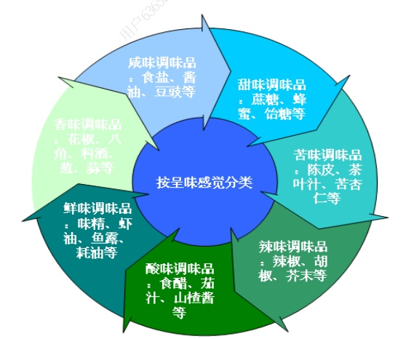

资料来源：百科全书，长江证券研究部

4

请阅读最后一页评级说明和重要声明

除了以上单一味为主的调味品外，大量的是复合味的调味品，如油咖喱、甜面酱、乳腐汁、 花椒盐等。 初步估算，中国大陆增鲜消费品市场的容量超过300亿元”，占调味品行业总体容量的近 25%，是非常重要的一类调味品。这其中，以味精为代表的传统增鲜调味品直接市场容量又 占到70%以上；可以说，味精仍是目前中国大陆增鲜调味品市场最重要的品种。 图2：中国大陆调味品市场容量关系

资料来源：长江证券研究部搜集整理

味精（MSG）

严格意义上而言，根据配方的不同，增鲜调味品经历了3代的发展：以氨基酸为主要原料的 第一代增鲜剂，以呈味核苷酸为主要原料的第二代增鲜剂，以及以酵母抽提物为主要原料的 第三代增鲜剂；据公开信息测算，目前中国市场呈味核苷酸产量约为2万吨，而酵母味素的 产量约为5万吨。由于氨基酸和呈味核苷酸的乘数效应，目前市场上常见的增鲜产品如鸡 精等，其主要原料亦包括上述两类基本增鲜剂。 99%味精的主要成分是L-谷氨酸钠一水化合物，以碳水化合物（淀粉、大米、糖蜜等糖质） 为原料，经微生物（谷氨酸棒杆菌等）发酵、提取、中和、结晶，制成的具有特殊鲜味的白 色结晶或粉末。 据中国发酵协会信息，2008年国内味精需求166万吨，出口20万吨；据统计，2008年国 际市场上，味之素产量约30-40万吨，味丹国际产量约20万吨。据此测算，目前全球味精 市场的总体容量为250万吨；加上海外一些厂商如韩国CJ和大象，国内市场占比在70% 左右。可以说，“中国因素"愈发重要！

作为味精行业的上游和主要原材料，谷氨酸是不得不提的内容之一(生产1吨味精大约需要 0.8吨谷氨酸)。构成蛋白质的氨基酸有20多种，其中世界范围内年产量较大的为谷氨酸和

‘以公开数据估算，2008年味精行业容量180万吨，终端单价1.4万元/吨；鸡精、鸡粉等40万吨，终端单价2.5万元/ 吨；尚不包括耗油、虾油、鱼露等增鲜调味品。 谷氨酸钠和WMP混合能显著提升单一品种的增鲜效果。

请阅读最后一页评级说明和重要声明

行业研究（深度报告）

长江证券

赖氨酸两类。概括而言，谷氨酸的主要用途有下列几个方面：

# 表1：谷氨酸的应用

|  |  |
| --- | --- |
| 应用领域 | 主要用途 |
| 下游产品开发 | L-氯乙基谷氨酸脂，L-苏氨酸，聚谷氨酸等 |
| 食品业 | 谷氨酸钠 |
| 日用化妆品 | 合成生物表面活性剂，作为营养药物用于皮肤和毛发 |
| 工业材料 | 聚谷氨酸作为环保塑料可迅速降解 |
| 医药行业 | 谷酰胺能预防和治疗肝昏迷，谷氨酸可作为神经中枢及大脑皮质的补充 |

资料来源：《谷氨酸的用途》

|  |
| --- |
| 在国外，将谷氨酸作为纯粹调味品的比例仅为52%，而将其用作化工、医药和保健食品中 按比例至少应有120万吨以上用于谷氨酸钠的生产；谷氨酸一谷氨酸钠一体化模式成为现有 优秀企业的主流。 |
| 间体的比例却高达48%；目前国内主要是将谷氨酸作为纯粹调味品使用，几乎99%的谷氨 酸都用于生产味精”。据发酵业协会统计数据显示，2008年我国谷氨酸产量接近140万吨， 谷氨酸应用需求的高度集中，使得上游谷氨酸和下游味精产业具有紧密的联动性；这种产业 |

广另有说法国外谷氨酸市场容量大约70万吨，亦是主要用于生产味精；但谷氨酸应用领域的拓展意味着毛利率同样具备拓 展空间。 一种说法是国内85%的谷氨酸用于生产味精，来源于网络。

6

请阅读最后一页评级说明和重要声明

# 供给的迁徙和新龙头的崛起

# 产业转移：中国大陆是新的供给中心

自1908年池田菊苗博士发现海带汤里的鲜味物质是谷氨酸的钠盐开始，人们才对鲜味有了 新的认识。自彼时起，味精行业的发展已有了整100年的历史。味精产业的供给端也经历 了从日本向世界的扩散，供给的力量同需求相结合，产业转移的结果是成就了中国大陆这一 谷氨酸和味精新的全球供给中心。 味精行业产业转移的阶段 世界市场上味精行业的转移，基本沿着日本、中国台湾、韩国为中心的历程，而目前中国大 陆已成为新的产业中心。以曾经的三个中心和三家代表企业发展历程为参考，我们发现行业 巨头们实际上在复制相似的路径： 在自二次大战后到上世纪90年代之前的40余年，包括味之素在内的业内领袖，都把 东南亚作为走出国门的主要停靠点；其中，越南、菲律宾和印尼又是更受青睐的国家。 而进入上世纪90年代之后，中国大陆市场成为领导企业不约而同关注和调整的中心。

表2：国际谷氨酸味精产业转移总结

行业研究（深度报告）

|  |  |  |  |  |  |
| --- | --- | --- | --- | --- | --- |
| 肇 始 | 味之素 开始生产味精 |  | 味开 开始生产味精 954 |  | 韩国CJ |
|  | 1908 于韩国、中国台湾.中国.大陆等地设立销 1910---1954 | | | | |
| 和牌 播 | 售中心，进行产品输出 1956 纽约味之素(现美国味之素) |  |  |  |  |
|  | 巴西味之素 |  |  |  |  |
|  | 1958 | 菲律宾联合化学公司（现菲律宾味之素） |  |  |  |
| 产业 | 1960 | 泰国味之素 |  |  |  |
| 巨 买美送 | 1961 | 马拉西亚味之素 |  |  |  |
| 禁柔术 |  | 德国味之素服务有限公司 |  |  |  |
| 南 | 1963 | 意大利味之素（1977年撤销） |  | 1963 开始生产味精 |  |
| 亚 布 | 1968 秘鲁味之素 |  |  |  |  |
| 篇 | 1969 印尼味之素 |  |  |  |  |
| 1973 | 新加坡味之素 |  |  | 1977 开始生产核酸 |  |
| 1991 | 越南味之素 | 1991 | 越南建厂 | 1988 印尼MSG，Lysine 工厂 |  |
| 1994 | 中国大陆春花味之素 |  |  |  |  |
| 中 1995 | 中国大陆连云港如意味之素 | 1995 | 收购厦门茂台 |  |  |
| 国 天大 1996 | 味之素中国大陆 |  |  | 1997 菲律宾工厂 |  |
| 陆 1997 | 中国大陆味之素莲花 | 1999 | 茂台开始生产味精 |  |  |
| 新 2002 | 上海味之素调味品公司 |  | 2001 | 越南动物饲料工厂 |  |
|  |  |  |  | 2003 |  |
|  | 印度味之素 |  |  |  | 成都、沈阳动物饲料工厂 |
|  | 2003 法国味之素食品 | 2005 | 山东味丹雪花 | 2005 | 天津、哈尔滨动物饲料工厂 |
|  |  |  |  |  |  |
| 起 |  |  | 上海味丹 | 2006 | 上海食品服务中心 |

请阅读最后一页评级说明和重要声明

长江证券

|  |  |  |  |  |
| --- | --- | --- | --- | --- |
|  | 资料来源：各公司网站，年报，长江证券研究部整理 |  |  |  |
|  | 产业转移的动力：成本和市场 |  |  |  |
| 考察味精行业产业转移的过程，我们认为成本和市场两个要素是背后的驱动力所在；更进一 |  |  |  |  |
|  | 步的，工业化和城市化从成本和需求两方面改变着味精行业的产业转移。 |  |  |  |
|  |  |  |  |  |
|  | ·在产业巨头们走出国门的第二阶段，各自的国家和地区基本上都完成了初步的工业化， |  |  |  |
|  | 城市化率也基本达到中高级水平：1970年日本的城市化率为72%，韩国为55.3%，中国台 |  |  |  |
| 湾接近60%。从工业化发展历程来看，城市化水平的提高往往伴随着劳动力成本的上涨和 |  |  |  |  |
| 农产品价格的提升，而发酵法生产味精的主要成本就是玉米、大米等农产品和人工成本；从 |  |  |  |  |
|  | 而，产业供给走出国门重新进行区域布局也就顺理成章。 |  |  |  |

表3：日韩及中国台湾地区成本明显高于中国大陆

|  |  |  |  |  |
| --- | --- | --- | --- | --- |
| 月收入（折人民币） | 日本 | 韩国 | 中国台湾 | 中国大陆 |
| 2007年 | 3681.43 | 3018.29 | 1370.26 | 284.47 |
|  | 日本 | 韩国 | 中国台湾 | 中国大陆 |
| 50kg | 梗米 | 大米 | 粳米 | 玉米 |
| 2007年12月 | 243.33 | 140.42 | 12.56 | 10.24 |

另一反面，经济水平提升伴随的消费升级也不可避免。消费者对健康、品质的关注度越 来越高，客观上对传统产品的需求产生一定抑制。以日本为例，在上世纪60年代，公众对 抽提物调味品的关注就开始了；进入90年代后，消费者对饮食的要求更为深入，对于外食、 加工食品均要求原味的美味，从而对新型增鲜剂的需求也越发旺盛。 目前，日本国内味精的市场需求已经稳定在10.5万吨这一水平上，其中家庭用调味料占40 %，复合调味料等生产业务用和加工食品用占60%。2005年味精输入量为7.7万吨，与2004 年相比增加了10%左右。这也反映了日本国内供给体制重组的实况。 中国大陆力量：新帝国的崛起 中国大陆广阔的市场容量和低廉的成本资源恰好契合了味精行业寻找新的产业中心的驱动 力。自上世纪90年代初开始，我国味精行业迎来了快速发展的时期；这一爆发恰好同国际 巨头们的产业转移时点不谋而合，可见正是背后的驱动力在起作用。而其具象的佐证，是来 自同一时期餐饮业开始出现高增长。

8

劳动力成本以月收入表 示，差别明显

请阅读最后一页评级说明和重要声明

图3：国内餐饮业的兴起伴随味精快速增长

行业研究（深度报告）

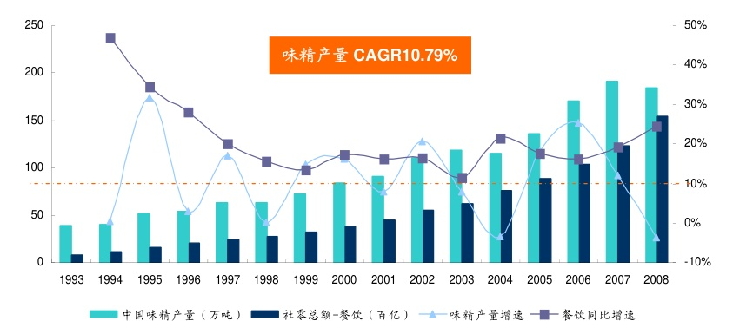

而来自中国大陆的味精消费净增长和净出口的提升，似乎也在宣布中国大陆作为新兴味精产 业中心地位的觉醒。

图4：中国大陆味精净消费和净出口

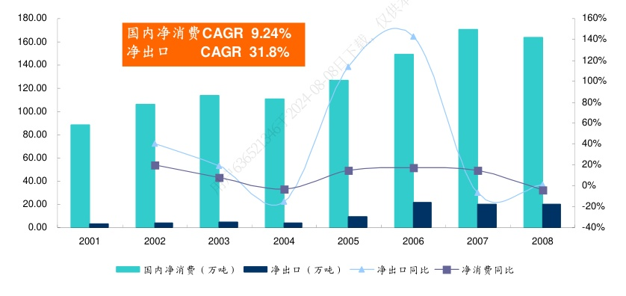

资料来源：中国大陆海关，Infobank,Wind，长江证券研究部

来自日本海关，日本这一老牌味精生产帝国的味精进出口数据亦成为佐证。在中国大陆味精 出口取得突破式增长的2001年，日本味精出口大幅下滑53%，同年进口量增长36%。从 1988年到2008年的21年间，日本的味精出口量复合增长率为-6.11%；同期进口量复合增 长率高达10.65%：日本味精产业的逐渐式微可见一斑。

请阅读最后一页评级说明和重要声明

长江证券

图5：日本味精出口的萎缩恰好同中国大陆味精的快速增长契合

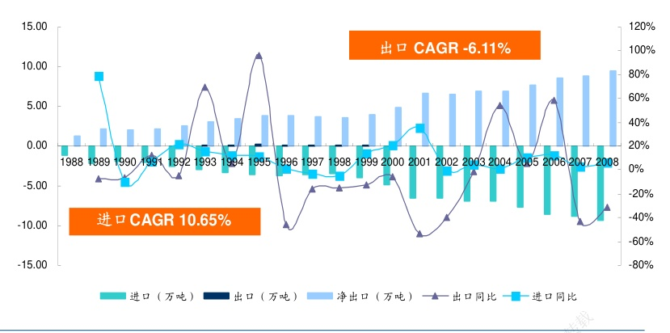

资料来源：日本海关，长江证券研究部

谷氨酸味精行业新版图 截至2008年，全球250万吨谷氨酸味精市场的分布如下：约92%或230万吨的产能供给 集中于亚洲，其中中国大陆因素占比达80%；越南紧随其后，产能供给占亚洲总供给的 11.3%；日本占比为6.5%，印尼为2.2%。 谷氨酸味精行业的新版图如下所示，中国大陆力量的崛起清晰可见。并且，从前文论述的驱 动产业转移的两个方面因素来看，短期内我们都不会再找到一个如中国大陆市场般巨大且成 本低廉的市场了；尤其是需求端，中国大陆消费者的饮食习惯已经很好的适应了味精这种增 鲜调味品，而企业要做的就是在此块沃土开拓并耕耘。

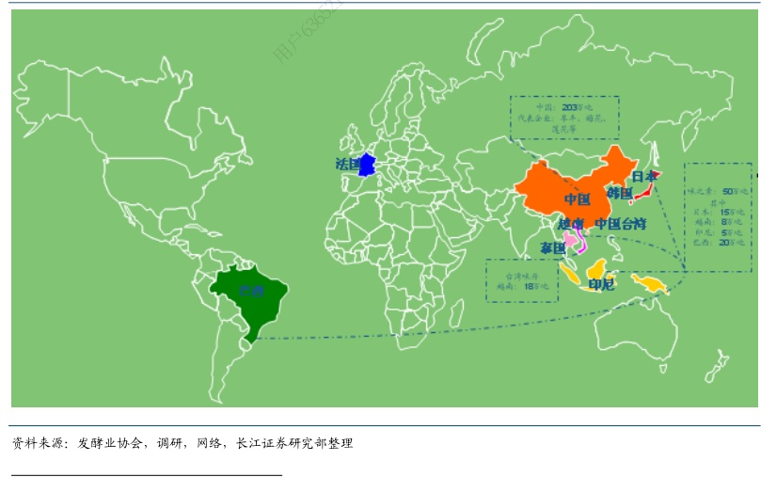

10

请阅读最后一页评级说明和重要声明

# 帝国加冕前战：新势力展现

每一个帝国的铸就，都经历了血与火的洗礼；或许有局部胜利，但经过数不清的征战，只有 宏筹大略的战略者能最终屹立。这层意思，对谷氨酸味精行业，亦复如是。 战况：截至2009年11月 根据发酵工业协会的统计：2002-2008年间，我国味精行业CR10占有率由44%提升到 78%，集中度提升了34个百分点；预计截至2009年末，具有生产能力的企业将从原有的 100多家急剧缩减，75%的味精由4万吨以上的12家企业供应。市场明显向阜丰等优势企 业靠拢。

图7：味精行业集中度变化

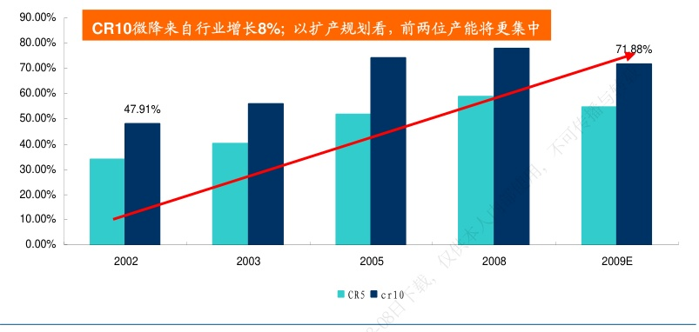

资料来源：发酵业协会，长江证券研究部

与此同时，谷氨酸市场同样经历了大幅度的行业整合：2002年，中国大陆共有味精谷氨酸 生产企业140多家，其中多数企业的谷氨酸年发酵能力在2万吨以下。经过这几年的行业 调整，尤其是2006年末到2008年一季度的行业整合，行业有效产能已经大幅缩减。截至 2009年11月，中国大陆谷主要氨酸生产企业已经减至17家；其中，年实际产能在6万吨 以上的10家大公司的谷氨酸产量约占中国大陆谷氨酸发酵能力的75%，行业CR2占据了 38%的市场份额。 武器：战略家眼光+士兵突击的执行力+低成本堡垒 自2006年末起到2008年1-2季度，国内谷氨酸和味精行业进行了最近一次大规模整合。 整合起始于上游的谷氨酸行业，结束于下游的味精行业一并完成：2006年开始包括玉米， 煤炭、硫酸等在内的主要原材料价格大幅上涨，本身作为中间原材料的谷氨酸行业难于传导 成本，而此时优势企业主动进行降价战，致使一大批实力薄弱的中小企业停产歇业；谷氨酸 价格下降，激发了下游味精行业扩产的动力，化学合成环节的资金进入壁垒不高，从而味精 行业扩产冲动显著，供给的放大又压制了味精价格，成为味精行业整合的客观因素。而同样 的，优势企业主动压价也迫使中小企业离场，此为味精行业整合的主观因素。

发酵工业协会的统计为不完全统计，我们在此取其趋势，部分数据根据全行业统计拟合。

请阅读最后一页评级说明和重要声明

行业研究（深度报告）

预计2009年味精行业 CR5将达到55%

11

长江证券

中国大陆的谷氨酸味精产业已有近百年历史，业内不乏创立数十年之老牌企业；可是，为 何在最近一次的行业整合中，却是诸如阜丰、梅花等创立仅十余年的企业能够胜出呢？ 低成本策略的成功是结果，更重要的是对行业预判的战略眼光。阜丰集团总部位于山 东，梅花集团总部位于河北，但在行业发生成本端扰动之前两年，就相继将主要产能转移至 陕西、内蒙等地区。产能转移的过程中，阜丰集团展现出的“阜丰速度”至今仍为人津津乐 道：从战略决策确定到产能规划设计，从选址、动工到投产产生效益，阜丰集团仅仅用了不 足一年时间就完成了陕西宝鸡一期工程；随后的2005和2006年又相继完成了宝鸡二期和 内蒙古一期、二期、三期产能建设。在行业酝酿变局之时，早走一步，或许就远离生死线一 步；而动作快一点，或许就争取了更多一点的主动。 ·区位布局是构筑低成本壁垒的主要途径之一，构筑自上而下完善的产业链是企业脱颖 而出的另一法宝。截至2009年11月，前十位的味精生产企业中，进行谷氨酸一味精一体 化设计和生产的企业有8家，产能占全市场的比例高达65.9%；而这8家领先企业当中， 又仅有2家的谷氨酸产能能够完全满足其味精的生产、有5家勉强满足其味精生产，有1 家仍需要部分外购谷氨酸。产业链一体化，使企业竞争从单一环节向链条转换，掌控完善的 产业链使得企业在行业波动中将更具稳定性。 ·产业资本和金融结合，是领先企业战略要点之一。阜丰集团2007年初在香港联交所上 市；而梅花集团于2008年初获得新天域和鼎晖2亿美元的注资。资本市场的青睐为公司发 展创造了支持，同时也在一定程度上提升了企业品牌影响力。

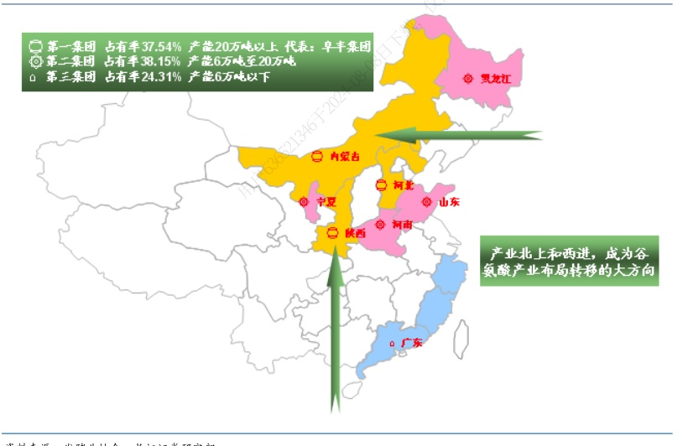

资料来源：发酵业协会，长江证券研究部

# 需求的刚性和依然存在的成长力

中国大陆的味精行业肇始于1921年国人吴蕴初以水解法从谷物中提取谷氨酸钠为始，有近百年历史。

12

请阅读最后一页评级说明和重要声明

产品较为同质的特点；从而，谷氨酸的需求很大程度上取决于味精行业走向。 需求的刚性及行业抗周期性 由于同万千大众的日常消费挂钩，味精行业展现出明显的需求稳定性和复苏快速性。在2008 年席卷全球的金融风暴中，从有色金属到大宗商品、乃至包括电力行业，都经历了行业需求 的急剧下滑；周期性行业的风险可见一斑。我们曾经考察过食品行业及其子行业的真实需求 在经济大幅波动当中的变化，一个核心结论是：具有消费必需性的食品行业，经受经济下滑 的冲击是间接的；并且，行业的真实需求会提前于真实GDP见底。其背后的意义在于，经 济下滑下消费重心下移，必需消费品会受到选择倾斜。 我们发现，味精行业亦复如此。

行业研究（深度报告）

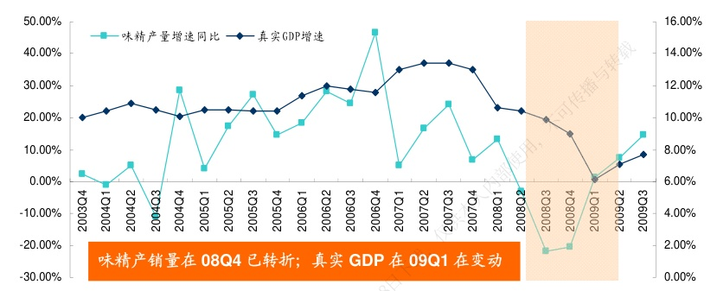

资料来源：Wind，长江证券研究部

真实消费仅反映了需求量方面的情形，并且正如前文所述：在2006年到2008年3季度， 味精行业正是发生整合的时段，从而也有可能行业本身发生了产能波动。进一步的，通过行 业经济绩效指标的考查对比，我们发现味精行业在经济波动中表现平稳；并且，在食品行业 子行业中，是表现最为出色的子行业之一。

请阅读最后一页评级说明和重要声明

13

长江证券

图10：2009年味精行业增速在食品行业中位居翘楚

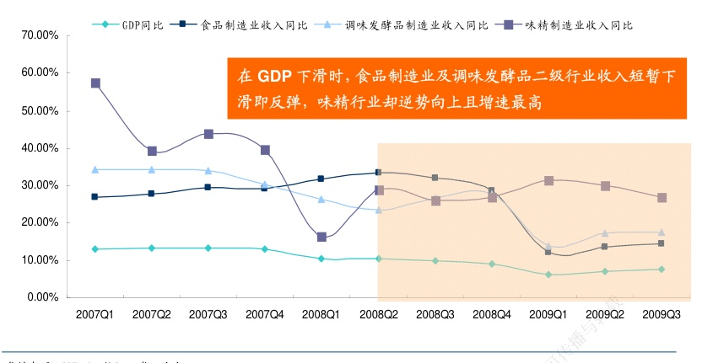

资料来源：Wind，长江证券研究部

下表是宏观经济、食品制造业一级行业、各二级行业、调味发酵品制造业三级子行业的收入 增速，我们发现，步入2009年以来，味精行业收入增速位列行业之冠。

表4：食品行业及子行业增速

|  |  |  |  |  |  |  |  |  |  |  |  |
| --- | --- | --- | --- | --- | --- | --- | --- | --- | --- | --- | --- |
|  | 同比增速食品制造 | 焙烤食品 制造业 | 糖果巧克 力及蜜饯 制造业 | 方便食品 制造业 | 其他食品 制造业 | 罐头制造 | 液体乳及 乳制品 制造业 | 调味品发 酵制品 制造业 | 酱油食醋 及类似制 品的制造 | 告其他调味 品发酵制 品制造 | 5 味精制造 |
| 2009Q1 | 12.30% | 13.25% | 13.06% | B 11.46% | 18.77% | 18.40% | 2.85% | 13.88% | 7.80% | 6.13% | 31.57% |
| 2009Q2 | 13.47% | 13.30% | 17.99% | 13.36% | 17.01% | 14.72% | 4.87% | 17.41% | 19.73% | 7.32% | 29.96% |
| 2009Q3 | 14.45% | 16.01% | 18.87% | 15.53% | 17.74% | 13.88% | 5.44% | 17.50% | 22.00% | 8.71% | 26.86% |

资料来源：Wind，长江证券研究部

从毛利率指标考查，我们亦有推断：味精行业有其自身的盈利模式和规律，这种周期同我们 所谓的宏观经济周期并不一致。

14

请阅读最后一页评级说明和重要声明

图11：行业毛利率变动

行业研究（深度报告）

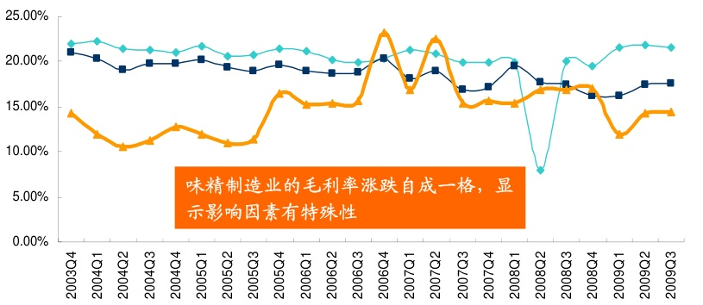

资料来源：Wind，长江证券研究部

依然存在的成长力 在中国大陆，虽然有第二代、第三代调味品的竞争，但我们并不认为味精行业会就此衰微； 相反，我们相信，谷氨酸味精新帝国的成长动力依然存在。现阶段味精需求的结构大致分为 3个方面：食品加工业消费了50%左右的味精供给，餐饮业消费了30%，家庭消费为20% 左右。而这三个渠道的增长，亦将成为带动调味品市场发展的动力。 ·食品制造业 08 味精在食品制造行业的使用主要包括：方便食品如方便面等、火锅底料、腌渍品、速冻食品、 水产品、肉制品等等；复合调味料如鸡精、鸡粉、各种汤料、增味料、酱类等。 2009年前8个月，食品制造业顶住金融危机的不利影响，实现主营业务收入5418.1亿元， 同比增长14.5%。与此同时，调味发酵品制造业实现主营业务收入775.8亿元，同比增长 17.5%；其中味精制造业实现主营业务收入239.3亿元，同比增长达到26.86%。相比2009 年GDP增速8%的目标，食品工业的抗周期性成为味精行业增长的重要保障。 ·终端餐饮 截至8月，全国餐饮业消费总额达到11332亿元，同比增长17.8%。这一数字比2008年前 9个月的累积额还要高277亿元。据统计，在终端餐饮消费中，10%的金额是用来采购调味 品的；经验表明，餐饮业的火爆同经济发展水平、尤其是城市化水平密切相关，我们经济发 展和城市化进程的延续将继续提供餐饮业成长的机会；另一方面，餐饮业的竞争在一定层面 上就是口味和风味的竞争，从而调味品是必不可少的一部分。

请阅读最后一页评级说明和重要声明

15

长江证券

图12：城市化提升催生餐饮业发展；人均消费亦水涨船高

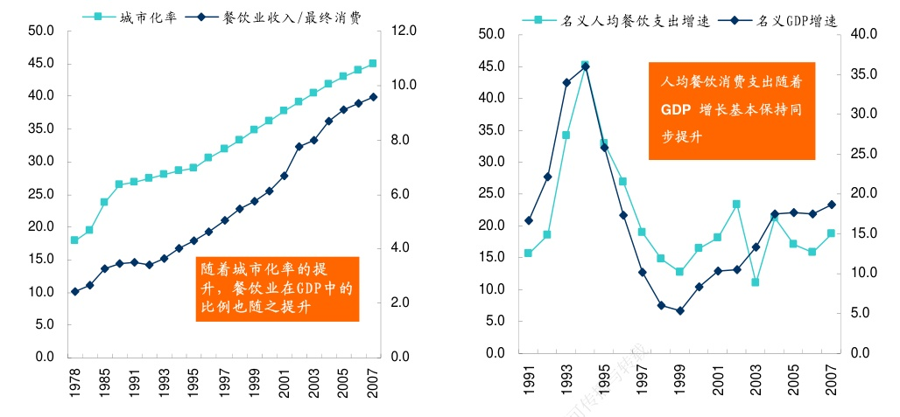

资料来源：Wind，CEIC，长江证券研究部

家庭消费 家庭消费主要是指家庭日常需求。主要是通过商超、零售等终端渠道实现。在调味品升级的 趋势下，味精行业在个人家庭消费领域的增长，原因主要在于我国多元化的经济模式。目前， 鸡精、鸡粉等后代调味品的需求，增长较快的地区为华东、华南等经济发达区域。这也表明， 在中西部等经济次发达区域，传统调味品仍有市场空间。 另一方面，随着味精有害论的瓦解，消费者将更加理性的进行调味品选择；味精作为发展 最为成熟的增鲜调味品，具有较高的性价比，仍将是家庭消费的选择之一。

“1973年联合国食品标准委员会（CAC）把味精（谷氨酸钠）纳入由联合国粮食与农业组织以及联合国世界卫生组织的"食 品添加剂的专家联合委员会完全批准的食品添加剂的A（1）类中。1987年，海牙召开的第十九届联合国粮农及世界卫生 组织食品添加剂法规委员会会议上，做出了《取消味精食用限量的规定》，即完全不需要最高限量，尽可根据食品加工的 需要。美国食品和药品管理局FDA在搜集了9000种以上的文献和实验数据后，又追加一新的动物实验，得出了在“现在 的使用量、使用方法下，长期使用味精对人体没有任何障碍的结论。1999年，我国完成了味精的长期毒理试验，试验 得出结论与国际完全一致，即食用味精是安全的。

16

请阅读最后一页评级说明和重要声明

图13：各种调味品单位可比价格一味精仍是性价比最高的产品

行业研究（深度报告）

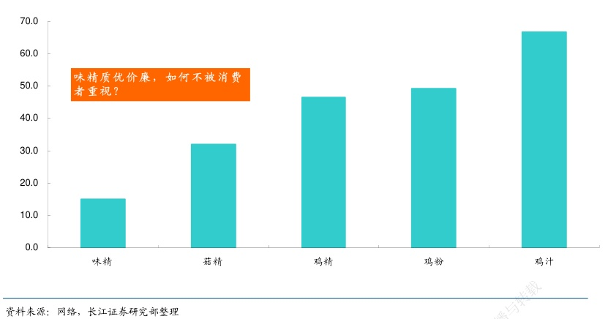

# 小结：谁能称雄？且看行业内涵

知先觉的龙头企业积极占领成本洼地，并最终在2007年的那一场波澜壮阔的行业整合中脱 颖而出。这场行业洗牌带来的直接成果就是，味精企业从2000年初的一百多家缩减为2008 年的二十几家，产能已经明显向优势企业靠拢。这其中的一线品牌包括阜丰、梅花以及莲花。 让我们把视线聚焦于行业排名靠前的几家，或可发现，在味精行业自身发展规律的指引下， 它们在行业洗牌中独占鳌头不再稀奇。 作为传统制造行业，极具竞争力的成本优势是企业快速成长的根本动力，味精行业尤其如此。 国内味精企业发展之初都是地处东部或沿海城市，以华东、华北居多。这样的布局虽然可以 以低成本获得部分化工原材料，但是味精制造最重要的成本因素应当是玉米和能源（煤炭)， 而华东沿海地区明显远离我国的粮食主产区，煤炭资源亦无明显优势。随着国内需求的不断 增长，企业对布局全国亦是各有打算。这其中走得最快的应当是阜丰和梅花。阜丰2004年 进军西北地区，通辽梅花生物科技有限公司于2003年正式成立。两家几乎同时转战西部， 可谓翘楚争雄，眼光已超出国内一般企业。而后来在2007年掀起的行业洗牌中两家一举击 溃华东及华南小厂，在快马加鞭、积极扩充产能占领空白市场后，成功坐上行业的头两把座 椅。 那么，中国大陆谷氨酸味精行业目前发展状况到底如何？行业盈利是否具有自身特性？影响 行业发展的关键因素有哪些？我们将在后续文章中论述。

请阅读最后一页评级说明和重要声明

17

对本报告的评价请反馈至长江证券机构客户部

|  |  |  |  |  |
| --- | --- | --- | --- | --- |
| 姓名 | 分工 | 电话 |  | E-mail |
| 伍朝晖 | 副主管 | （8621） 68752398 | 13564079561 | wuzh@cjsc.com.cn |
| 甘 露 | 华东区客户经理 | （8621） 68751916 | 13701696936 | ganlu@cjsc.com.cn |
| 吕 洁 | 华东区客户经理 | （8621） 68751926 | 13564863429 | Ivjie@cjsc.com.cn |
| 鞠 雷 | 华南区客户经理 | （8621） 68751863 | 13817196202 | julei@cjsc.com.cn |
| 易 敏 | 华南区客户经理 | （8621） 68755178 | 13817111316 | yimin@cjsc.com.cn |
| 李靖 | 华北区客户经理 | （8621） 68751860 | 13761448844 | lijing2@cjsc.com.cn |

投资评级说明

|  |  |
| --- | --- |
| 行业评级 | 报告发布日后的12个月内行业股票指数的涨跌幅度相对同期沪深300指数的涨跌幅为 基准，投资建议的评级标准为： 看好：相对表现优于市场 中性：相对表现与市场持平 看淡：相对表现弱于市场 |
| 公司评级 | 报告发布日后的12个月内公司的涨跌幅度相对同期沪深300指数的涨跌幅为基准，投 资建议的评级标准为： 推荐：相对大盘涨幅大于10% 谨慎推荐： 相对大盘涨幅在5%～10%之间 中性： 相对大盘涨幅在-5%～5%之间 So 减持： 相对大盘涨幅小于-5% 无投资评级：由于我们无法获取必要的资料，或者公司面临无法预见结果的重大不确定 性事件，或者其他原因，致使我们无法给出明确的投资评级。 |

重要声明

长江证券系列报告的信息均来源于公开资料，本公司对这些信息的准确性和完整性不作任何保证，也不保证所包含 的信息和建议不会发生任何变更。本公司已力求报告内容的客观、公正，但文中的观点、结论和建议仅供参考，不 代表对证券价格涨跌或市场走势的确定性判断。报告中的信息或意见并不构成所述证券的买卖出价或征价，投资者 据此做出的任何投资决策与本公司和作者无关。 本公司及作者在自身所知情的范围内，与本报告中所评价或推荐的证券没有利害关系。本公司及其所属关联机构可 能会持有报告中提到的公司所发行的证券头寸并进行交易，也可能为这些公司提供或者争取提供投资银行、财务顾 问或者金融产品等相关服务， 本报告版权仅为本公司所有，未经书面许可，任何机构和个人不得以任何形式翻版、复制和发布。如引用、刊发， 需注明出处为长江证券研究部，且不得对本报告进行有原意的引用、删节和修改。